1. **Dataset**

El dataset a trabajar muestra las compras de inventario, los datos relevantes pueden ser la bodega en la que se encuentra, el artículo, el costo, las unidades disponibles, la persona encargada:

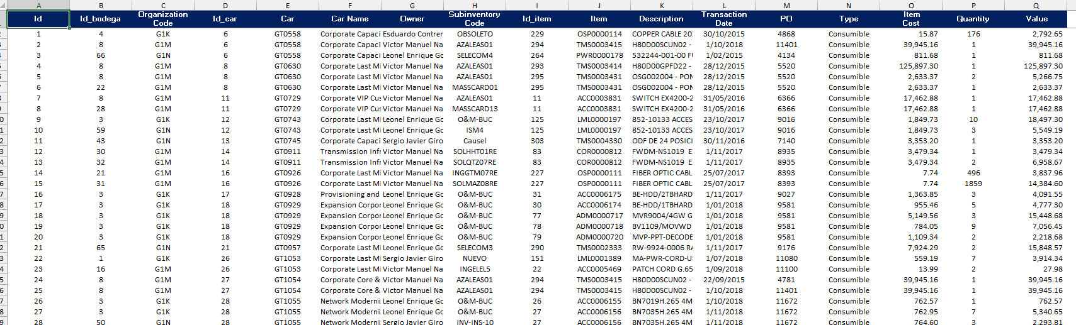

1. **Arquitectura**

A continuación, se muestra la arquitectura de las tablas, es decir nuestra tabla de hechos y las tablas de dimensiones:

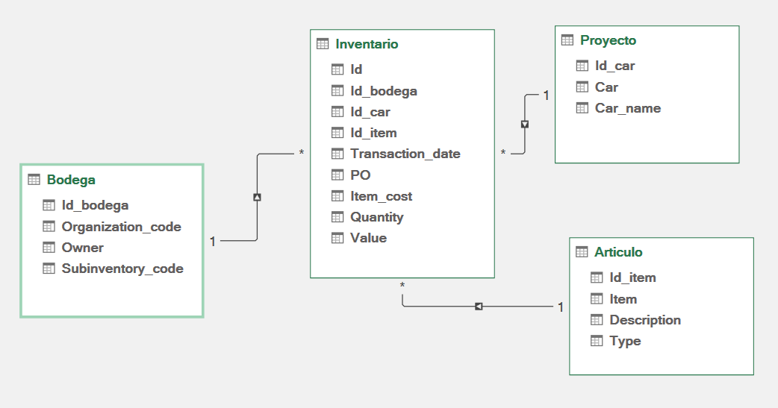

1. **Tablas**

A continuación, se muestra la creación de cada una de las tablas:

* Fact_inventario (tabla de hechos)

* Dim_proyecto (tabla de dimensión)

* Dim_bodega (tabla de dimensión)

* Dim_artículo (tabla de dimensión)

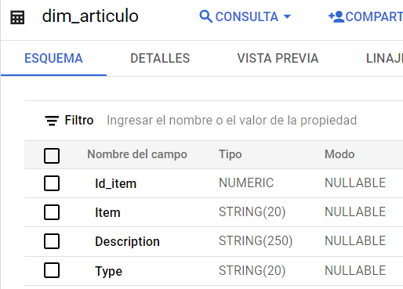

* Por último, la tabla de hechos con toda la información, es decir la que se usaría para poblar todos los campos (Fact_table):

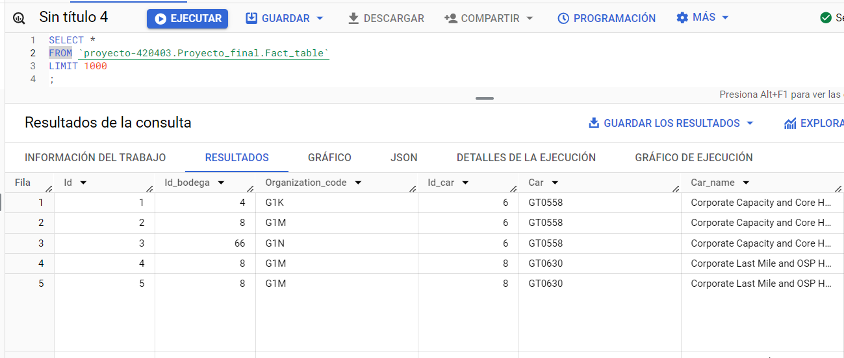

Al momento de iniciar a poblar la tabla, me mostró el siguiente mensaje:

Billing has not been enabled for this project. Enable billing at https://console.cloud.google.com/billing. DML queries are not allowed in the free tier. Set up a billing account to remove this restriction. at [1:1]

Lo cual me indica que para poder realizar la consulta o poder poblar la tabla necesito cambiar la suscripción.

1. **Crear una interfaz gráfica**

Me muestra el error identificado en clase, verifique al momento de cargar el archivo a Google drive que el acceso del mismo fuese público, efectivamente es público pero no me dejó visualizar la información al momento de graficar.

